**What is multimedia about**

* 1. Learn about media, websites, game coding and creating infographics.
  2. Writing codes using the media sources; HTML, JavaScript, CSS, etc.
  3. Multimedia is media that is used together with all devices.

**Course Review**

* 1. Multimedia Programming
     1. Reviewer: Pattadon Baongern
        1. Focusing on front-end or the front-web page and learning basic HTML + CSS. It also focuses on design and Javascript language which makes the web page look more interesting. I learnt about basic of responsive web design. For javascript, the class focuses on taking the element of the HTML to make it more interesting. Even though you have no knowledges about website, they can still have fun with it!
  2. Computer graphics and animation
     1. Reviewer: Rujapa Chotisawatraksa
        1. ตอนเรียนอ.จะสอนแต่ทฤษฎีล้วนๆเลย หลังๆคำนวณจะเยอะมาก แต่สอบก็เจอคำนวณทั้งมิดเทอมและไฟนอล งานที่ให้ทำจะเป็นงานปั้นโมเดล อ.ไม่สอนปฏิบัติ แต่ในแต่ละวีคอ.จะมีคลิปมาให้เป็นแนวทาง เราก็ไปดูศึกษาทำตามให้ได้ แล้วก็ทำงานออกมาตามที่อ.สั่ง เริ่มจากปั้นสิ่งของ แล้วก็เริ่มปั้นเยอะขึ้นเอามารวมกัน ทำเป็นเรื่องราว จัดองค์ประกอบ แสงเงาต่างๆ เริ่มมีส่วนของการเคลื่อนไหว พอหลังจากนั้นวิชานี้จะไปรวมกับวิชาเกม ก็คือปั้นโมเดลแล้วนำไปใช้ในเกม
     2. Reviewer: Juthada Suwanthara
        1. เป็นวิชาที่สอนเกี่ยวกับกระบวนการสร้างภาพสามมิติ ที่มาของอัลกอลิทึมในการเปลี่ยนแปลงภาพ 2 มิติ และโมเดล 3 มิติ เช่น การเลื่อนตำแหน่ง, การหมุนภาพ, การปรับขนาดภาพ เป็นต้น โดยใช้หลักการของ matrix ในคณิตศาสตร์ และหลักการออกแบบโมเดล 3 มิติ เช่น การใช้สีและแสง, การจัดวางองค์ประกอบภาพ, Animation ซึ่งแลปของวิชานี้จะใช้โปรแกรม Blender ในการสร้างโมเดล 3 มิติ โปรเจคของวิชานี้คือการปั้นโมเดล 3 มิติ เพื่อนำไปใช้ในเกม

This course is about the process in making 3D image, the source of the algorithm for changing 2D images and 3D models e.g. preferment, rotating, resize the image etc. using the matrix principle in mathematical and 3D design principle such as used of color and light, arrangement of the image element, animation which the lab of this course used the ‘Blender’ program in creating 3D modeling. Project of this course is to form 3D model to apply to games.

* 1. Game design and development
     1. Reviewer: Pattadon Baongern
        1. This course is to learn about the basic communication in the form of game and the content is starting from designing games. Then, we learnt about the basic and element of the game. Every week, we use unity engine to develop games. It is easier than writing code in Java. I think this course is for people who don’t know the basic about design the game before.
  2. Graphic design principle
     1. Reviewer: Rujapa Chotisawatraksa
        1. วิชานี้วิชาในฝัน เพราะเป็นวิชาที่เรียนง่ายงานง่ายสอบง่าย ที่เรียนคือ อ.จากครุมาสอนการออกแบบผลิตภัณฑ์ ก็มีสอนตั้งแต่พวกประวัติศิลปะสมัยแต่ละสมัย ที่มาตัวอักษร โรงเรียนศิลปะ คนสำคัญเกี่ยวกับเรื่องทางด้านนี้ อันนี้คือทฤษฎี ปฏิบัติอ.จะสอนการออกแบบสอนใช้โปรแกรม 3d อะไรสักอย่าง สอนเทคนิต่าง ๆ เพราะมีงานที่ต้องส่งเป็นวิดิโอของผลิตภัณฑ์ที่เราออกแบบไว้ แล้วก็ส่งเป็นชิ้นงานด้วย 2ชิ้น

This course is my favorite because the work and the exam is easy for me. The professor from the Faculty of Industrial Education and Technology taught how to design products. We learnt about art history, character history, historical school, well-known artists. I also got to use 3D programs and techniques. There is two assignments, one that we have to make a video presentation of product that we design and the another one is the product we design.

* 1. Web design and development
     1. Reviewer: Supapitch Hongsawat
        1. วิชา Web design and development ในหลักสูตรพี่คงจะเป็นวิชา Multimedia Programming ที่พี่กำลังเรียนอยู่เทอมนี่ พี่เรียนกับอาจารย์มูนาแล้วก็พี่จาบอน เป็นวิชาที่สอนเกี่ยวกับการพัฒนาเว็บไซต์โดยใช้ php, javascript แล้วก็การทำ Responsive Web ด้วย แต่ละอาทิตย์ในคาบก็จะมีแลปให้ทำ แถมบางอาทิตย์ก็คือมีการบ้านด้วย ต้องส่งก่อนเช้าวันจันทร์ 6 โมง55555 เราส่งการบ้านกันทางกิตเดสท็อป วิชานี้มีได้ทำงานร่วมกับคณะอื่นด้วยนะคือโฟโต้คณะสถาปัตย์ ซึ่งแบ่งงานกันเป็นฝ่ายเขาดีไซน์+ถ่ายรูป ส่วนฝั่งเราก็ทำให้สิ่งที่เขาออกแบบมาให้กลายเป็นเว็บไซต์จริง ๆ อย่างปีนี้พี่ได้โจทย์มาเป็นเรื่องอาหาร กลุ่มพี่ทางสถาปัตย์เขาเลือกเป็นร้านขนมปัง (Breadtalk) มีเงื่อนไขว่ารูปทั้งหมดในเว็บต้องมาจากทางสถาปัตย์ถ่ายเท่านั้น(ห้ามเอามาจากในเน็ต) และเว็บก็ต้อง responsive ได้ทุกหน้า บอกตามตรงว่าเรื่องการทำงานด้วยกันกับต่างคณะก็มีปัญหาอยู่เยอะนะ แบบติดต่อกันยาก เขาไม่ค่อยรู้เรื่องเว็บ เขามีระบบการทำงานที่ไม่เหมือนเราด้วย พี่หัวร้อนไปหลายรอบเลย55555 แต่ข้อดีก็คือมันทำให้เราได้ฝึกทำงานกับคนหลายๆรูปแบบได้ฝึกทักษะการพูดคุยสื่อสาร

This course is about developing the website using php, javascript and have to make website responsive. We have to do lab assignment every week and we have to submit the assignment through Git desktop. In this course, we have to work with Photo club from the Faculty of Architecture. They are responsible for designing and taking pictures. We are responsible for creating the website. I got a topic about foods and the architecture faculty choose BreadTalk, a bakery shop. Working with people from different faculties is a bit difficult as we have different styles in working and they have no background in making websites. But it is also an advantage because it helps you practice working with people in the real life.

**Student interview**

* 1. Rujapa Chotisawatraksa or Mine,4th year student
     1. ตรงๆเลยตัวพี่อะคือเลือกคณะผิด แต่พอเราเลือกแล้ว ก็ยังพอมีทางของเราอยู่ เพราะตัวพี่ชอบทางศิลป์มากกว่าพอเลือกสายเลยเลือกมัลติ คิดว่าคงใกล้เคียงที่สุด ซึ่งก็ถูก ที่เหลือคือไม่ใช่ทางเลย ในใจคิดว่าสายนี้คงหางานยากไม่ได้หาง่ายเท่าพวกse แต่ก็คิดว่าเลือกทางที่เราจะสนุกกับมันดีกว่าเพราะต้องอยู่กับมันไปอีกนาน จริงๆเรื่องหางานนี่อยู่ที่ตัวเองเลยไม่เกี่ยวกับแขนง เพื่อนในแขนงบางคนก็ไปได้ไกลทำอะไรได้หลากหลาย ทุกอย่างอยู่ที่ตัวเราเอง ถ้าเราตั้งใจกับมันคิดว่าต้องไปได้ไกลแน่ๆ เลือกสิ่งที่ชอบแล้วก็สนุกกับมันดีสุดคอนเฟิร์มมมม แล้วก็มาเรียนมัลติกันเยอะๆ อาจารย์ทุ่มเทมากน่ารักใจดีด้วย)

Actually, I did not want to choose this faculty at the beginning. However, I still like the fact that i am studying here. I like arts so I chose Multimedia and Game Development because I think it suits me the most. I was right. I think Multimedia students might find jobs more difficult than any other fields. But choosing what I enjoy is better because I will be with it for the rest of my life. In fact, Finding a job depends on the person, not the field. If you have strong intention, you will surely go far. I recommend everyone to choose Multi. The Multi professors are so nice and devoted!

* 1. Pattadon Baongern or Boss, 4th year student
     1. คือพี่เลือกจากสิ่งที่พี่ชอบอะ พี่สนใจเกี่ยวกับการทำเกมทำกราฟิก ก็เลยเลือกมัลติ ก็ยังเลือกอยู่เพราะหลังจากได้เรียนแล้วมันโอเคมากๆอะ ได้เรียนในสิ่งที่ชอบแล้วมี passion ในการเรียนจริงๆ  
        ส่วนน้องๆที่กำลังเลือกแขนงวิชาอยู่ก็แนะนำไว้ว่า ค้นหาสิ่งที่ตัวเองชอบดู แล้วเลือกตามนั้นไปเลย ทั้ง 3 แขนงมีความยากของตัวเองอยู่แล้ว

I choose multimedia because I like it and I am interested in making graphics games. It is good as I chose what I like and I have passion to study. For students who are deciding whether to choose this field, I recommend you to choose what you like. All three branches have different difficulties.

* 1. Juthada Suwanthara or Jenny, 4th year student
     1. I choose multimedia because I like new technology and media such as websites and games. I wanted to make it myself. I want to recommend to people who are choosing fields that choosing what you really like is the best because it will make you happy and you will have fun learning about it.

**projects**

1. Audicise - The new generation of interactive music games

Project maker: Panuwat Huachai, Peeraphon Kunthamyothin

Project Name: Audicise - The new generation of interactive music games

Project Description: Audicise (ออดิไซส์) คือเกมดนตรีโต้ตอบแนวใหม่ ที่ออกแบบเพื่อให้เล่นด้วยอุปกรณ์ตรวจจับการเคลื่อนไหวของมือ Leap Motion ผู้เล่นสามารถเคลื่อนไหวมือเพื่อรับโน้ตไปตามจังหวะเพลงและสนุกไปกับเกมได้ ตัวเกมมีเพลงให้เล่นมากมายไม่ว่าจะเป็นเพลงที่มีอยู่แล้วในเกม หรือผู้เล่นสามารถนำเพลงของตัวเองเข้ามาเล่นก็ได้เช่นกัน

Audicise is the new generation of interactive music games. Designed to play with Leap motion, a motion sensing controller. Players will interact and have fun with the game by waving their hands to the rhythm. The game also has many ways to choose songs from, including bundled songs or they can browse in their own music library.

Personal talk from Panuwat: โปรเจกต์นี้เป็นเหมือนฝันที่เป็นจริงที่ตั้งใจว่าอยากทำเกมเป็นโปรเจกต์จบ ตอนที่เสนอโครงงานให้อาจารย์ไปคือในใจยังไม่รู้เลยว่าจะทำให้สำเร็จได้ยังไง ถึงจะคล่องกับ Unity อยู่แล้วแต่คือไม่เคยมีประสบการณ์กับ Leap Motion มาก่อน มีช่วงแบบนั่งดึก ๆ ดื่น ๆ แล้วไม่ได้อะไรเลย หมดเวลาเป็นวันเพื่อแก้ปัญหาเดิม ๆ เยอะมาก แต่พอแก้ได้ทุกอย่างมันก็เริ่มลื่นไหล จากที่เป็นแค่สี่เหลี่ยมธรรมดา ๆ วิ่งไปในฉากดำ ๆ จนเริ่มเห็น Gameplay ที่สมบูรณ์ มีหน้าเมนูสวย ๆ วิบวับ ๆ คือดีใจมาก ความไม่ยอมแพ้และความตั้งใจ บวกกับคำแนะแนวของอาจารย์ที่ปรึกษา ทำให้หลาย ๆ อย่างมันออกมาดี ทำเสร็จได้ทันเวลา ได้เกินความคาดหมาย มีจำนวนเพลงและฟีเจอร์ในเกมมากกว่าที่วางแผนไว้ตอนแรกเสียอีก พอเพื่อน ๆ ได้เล่นกันในวันนำเสนอโครงงานแล้วชมว่าสนุกนี่คือลืมความเหนื่อยทุกอย่างไปสิ้นเลย ประสบการณ์จากงานนี้ทำให้ได้พบความสำคัญของการค้นหาความรู้ การวางแผนงานในการทำแต่ละส่วนให้เสร็จตามเวลามีความสำคัญมาก และความรู้จากโปรเจกต์นี้ก็ยังมีประโยชน์มาจนถึงตอนนี้ สามารถนำมาประกอบอาชีพจริงได้ครับ

This project was like a dream for me, because I want to create my own game for graduation. When I was committed to do this project, I was even being uncertain that I will be able to do it. Even though I have some experiences with Unity but Leap Motion on the other hand, is a completely new thing to me. They were even a time when I spent days and nights achieve nothing, many days passed just to find a solution to some persistent problems. At a time when a game is starting to look completed in gameplay and graphics, I was hyped. To come from a simple flying boxes in the dark to a final product was really a satisfaction. It was endurance and dedication that can made me go this far, and also my good advices from my teacher as well. The final product is beyond even my own expectations, it is feature rich and so fun to play. At the project exhibition I was applauded by many friends, that alone can make me forgot all tiredness from all the work I've done. Also the experiences I got from this work is quite helpful. I have known how important it is to research for new knowledge and also how to plan to deal with workloads, because these are crucial parts of any works. Finally the technical knowledge I've earned from this project still serves me well this day in my daily works, it was a worthy experience.

Personal talk from Peeraphon: ช่วงแรกๆในการทำโปรเจค จะมีปัญหาอยู่ไม่กี่อย่าง แต่ค่อนข้างใหญ่ คือ ไม่รู้จะเริ่มจากอะไร และความเข้าใจในงานที่คู่โปรเจคทำอยู่ ทำให้โปรเจคไม่ค่อยคืบหน้าเท่าที่ควร แต่พองานเริ่มมีรูปร่างและจับทาง ได้ โปรเจคก็จะคืบหน้าได้เร็วมาก และในระหว่างนั้นก็ทำรายงานให้ตรงกับสถานะของโปรเจคในตอนนั้น ควรพยายามทำเค้าโครงรายงานให้ตรงกับที่ทางมหาลัยให้หลักการไว้ จะได้ไม่ต้องแก้ไขมาก ๆ ในตอนท้าย เมื่อขึ้นเทอม 2 โปรเจคจะมีความยากกว่าเทอมแรกในการทำให้สิ่งที่เพิ่มเข้าไปในโปรเจคมีความสนใจเท่ากับโปรเจคเทอมแรก ตอนนั้นนี่ก็เครียดมากเลยนะ แต่ว่าพอทำงานกับเพื่อนมาเทอมนึงแล้ว เราก็จะเข้าใจรูปแบบการทำงานของคู่โปรเจค ทำให้สามารถแบ่งงานตามความถนัดของแต่ละคน โปรเจคก็มีความคืบหน้าตามแพลน และด้วยการจักรายงานตั้งแต่เทอมแรก ทำให้เทอมนี้งานไม่หนัก มีเพียงเพิ่มเนื้อหา ถึงแม้จะมีแก้ไข แต่ก็ไม่เยอะจนปวดหัว

At the starting of the project there are few problem but quite big occur in the project. I do not know what to start with and understand the work that the project partners do so, the project is not progressing as it should. As work began to shape and catch the way, the project was progressing very quickly. In the meantime, report to the status of the project at that time. Try to make a report layout that matches the college principles, I do not have to fix a lot at the end. At the starting of second semester, the project will be more difficult than the first semester to make the addition to the project as interesting as the first project. In that time i was so nervous but i have work with my partner in the first semester we understand each other working style. We can divide tasks according to the aptitude of each person, the project is progressing according to the plan and with the report management from the first semester.

This term does not work hard, just add content. Even though there is a change but is not so much that will make me headache.

More information: <https://www.youtube.com/watch?v=1KjmkfDH_TY&feature=youtu.be>

2. Billboard

Project maker: Tripidok Intasuwan, Jakkrapat Keawthong

Project name: Text & Objects detection on billboard

Project description: It is a programme that detect the object on billboard. It can detect the message and collect the data to private algorithm. Then the result is used to search for the Ads on that billboard.

-ตรวจจับวัตถุบนป้ายโฆษณา(Detect the object on the billboard.)

-ตรวจจับข้อความบนป้ายโฆษณา(detect the message on the billboard.)

-สิ่งที่ตรวจจับมาทั้งหมดนำมาเก็บเป็นข้อมูลเอาไปผ่านอัลกอลิทึ่มส่วนตัว(All detected data is stored through a private algorithm.)

-นำผลลัพธ์ที่ได้ไปใช้ค้นหาโฆษณาบนป้ายนั้นๆได้(use the result from the detector to find the ads on the billboard)

-มีการเปรียบเทียบผลลัพท์แข่งกับGoogle custome imageอะไรงี้(compared the competition result with the google custome image)

Personal talk from Tripidok: ก็สำหรับโปรเจ็คของพี่ก็มีการเปลี่ยนแปลงทั้งหัวข้อ ทั้งชื่อ ไปมาจนจุดเริ่มมันเพี้ยนไปหมด ได้อจ.นี่แหละเป็นคนแนะนำกลับมาตั้งหลักใหม่ ระหว่างทำก็สนุกนะ อจ.ก็จะคอยแนะนำบอกว่าใช้อะไรถึงจะได้ผลลัพท์ที่โปรเจ็คเราต้องการ ได้ลองทำอะไรใหม่ที่ในครั้งเราไม่รู้ว่าคืออะไรก็ต้องไปศึกษาแล้วนำมาใช้

For my project, i’ve make change both heading and name many time so it make the starting point distorted. The professor recommended on the project and bring me back. During the process is fun and the professor will give suggestion such as, what to use that it will result out for my project wants. However, i don’t know how to use i have to do research and try to use it.

More information: -

3. Web radio

Project maker: TEERAWAT TEERATHUMRONGRAK, PATCHARA LEELAWONGPANICH

Project Name: CAMP AND EVENT MANAGEMENT SYSTEM

Project description: คร่าวๆ ก็คือเพื่อการสื่อสารและจัดการข้อมูลสำหรับการจัดกิจกรรมและการทำค่าย โดยรูปแบบการสื่อสารจะเน้นการใช้ Push to talk คล้ายวิทยุสื่อสาร แล้วก็จัดการ

Briefly, it’s about It is for communication and information management for activities and camps. The communication model focuses on the use of Push to talk, similar to radio communications, and then manage.

Personal talk from Teerawat: ช่วงแรกก็ชิวๆกัน ทำบ้างไม่ทำบ้าง แล้วก็ Meetกับอ.เรื่อยๆ ปรับนู่นแก้นั่น พอช่วง 2-3 เดือนท้ายก็ปั่นกันไฟไหม้ แบบกรุงโรมไหม้ในคืนเดียวฉันท์ใด โปรเจคฉันใกล้เสร็จใน3เดือนฉันท์นั้น คือก็ไม่เสร็จตาม Requirement ทั้งหมดนะ แต่ก็ราวๆ 85-95%

Personal talk from Teerawat: It’s nothing at the starting and keep meeting the professor and do the adjustment and solved. When it only 2-3 month left ก็ปั่นกันไฟไหม้ แบบกรุงโรมไหม้ในคืนเดียวฉันท์ใด โปรเจคฉันใกล้เสร็จใน3เดือนฉันท์นั้น it is not finished by all requirements, but it is about 85-95%

หลักๆพี่เน้นการทำ Push to talk แล้วมันทำได้ไงเลยจบมาได้แบบที่เห็น 5555

Mainly, i focus on doing PUSH to TALK and it can work (that’s why i graduate)

More information:

4. Game kinect for kids

Project maker: Atiwat Vorasaksirikul, Apicha Inprom

Project name: Interactive wall games using kinect

Project description: ก็เขียนโปรแกรมเกมขึ้นมาโดย unity3d โดยใช้กับอุปกรณ์ motion control Kinect เป็นเกมสำหรับเด็กวัยประถมต้น 6-9 ปีงะ

Project description: Writing a game programming by unity3d and used the motion control Kinect device it's a game for elementary school kids aged 6-9.

More information: <https://youtu.be/UHQa0bfEnf4>

<https://drive.google.com/file/d/1POoquZn_uxEFHgWbKkfuk_yBQ1z7x6K8/view?fbclid=IwAR1_fbFB4NWlmx_bmEC97CvdsRPC6qEwnARoM6Mix9p-Dz9S6VVQpJflJLo>

5. Design and Developments of Resort Management Systems

Project maker: Chatree Titanuwong, Pongsathorn Sangyim

Project name: Design and Developments of Resort Management Systems

Project description: ทำระบบเกี่ยวกับการจัดการรีสอร์ต ทั้งหน้าบ้านและหลังบ้าน คืออารมณ์ agoda traveloka เลย แต่จะมีระบบให้แต่ละรีสอร์ตสามารถจัดการเว็บไซต์ของตัวเองได้ด้วยในตัว รีสอร์ตก็ได้สองอย่าง ทั้งโฆษณา และระบบการจัดการ ลูกค้าก็ได้สองอย่าง ทั้งหาที่พัก จอง แล้วก็สามารถสั่งอาหารสั่งอะไร หรือแจ้งปัญหากับที่พักผ่านระบบได้เลย เพราะส่วนใหญ่รีสอร์ตก็คือต้องโทรมาสั่ง ถ้ามีเมนูบนเว็บให้เลือกแบบเว็บ KFC จิ้มๆๆ แล้วรอมาส่งที่ห้องก็สบายทั้งคู่

Create a system about managing the resort both frontend and backend same as agoda and traveloka but there are systems that allow each resort to manage their own website with built-in. The resort will get both advertisement and management system, customers can also book accomodation and order the room service or inform the problem with the room thru the system itself because most of the resort have to make a called and then you can books the room. If it have a menu on the website it would be easy for the customers to order and wait for the meal in the room.

Personal talk from Chatree: ประสบการณ์ไฟลุก เพราะสื่อสารกับอาจารย์ไม่เข้าใจช่วงแรก ไม่เข้าใจว่าอาจารย์จะให้ทำจุดไหนก่อน กว่าจะขึ้นโครงได้ก็ใช้เวลานานแล้ว แล้วมาเปลี่ยนเฟรมเวิร์คที่ทำ ตอนแรกกะใช้ laravel แต่มีปัญหาระหว่างทำเลยยกไปใช้ code ignitor แทบจะทำใหม่หมด เลยอยากให้น้องๆ รีบเคลียร์ให้เสร็จ พวกกระบวนการดำเนินการ พวกคอนเซปต์ ให้เข้าใจกันทั้งคู่โปรเจ็คต์ทั้งอาจารย์ที่ปรึกษา ไม่งั้นตอนหลังน้องๆ จะเครียดนะก๊ะ

I think that i would not finished my project on time because misunderstanding with professor at the starting, i do not understand that where should i start with. It took long time to create structure and i have to change the framework. First, i will use laravel but there is problem occur during the work then i change almost everything and use codeigniter instant. I want you to hurry clear up the process and the concept make both partner project and consultant professor understand. Otherwise, at the end you will suffer

More information: <https://drive.google.com/a/cheatnotz.in.th/file/d/1Flb6KntILfyIqNRUHGPe_PNv3TPeMjMZ/view?usp=drivesdk>

**Cooperative works**

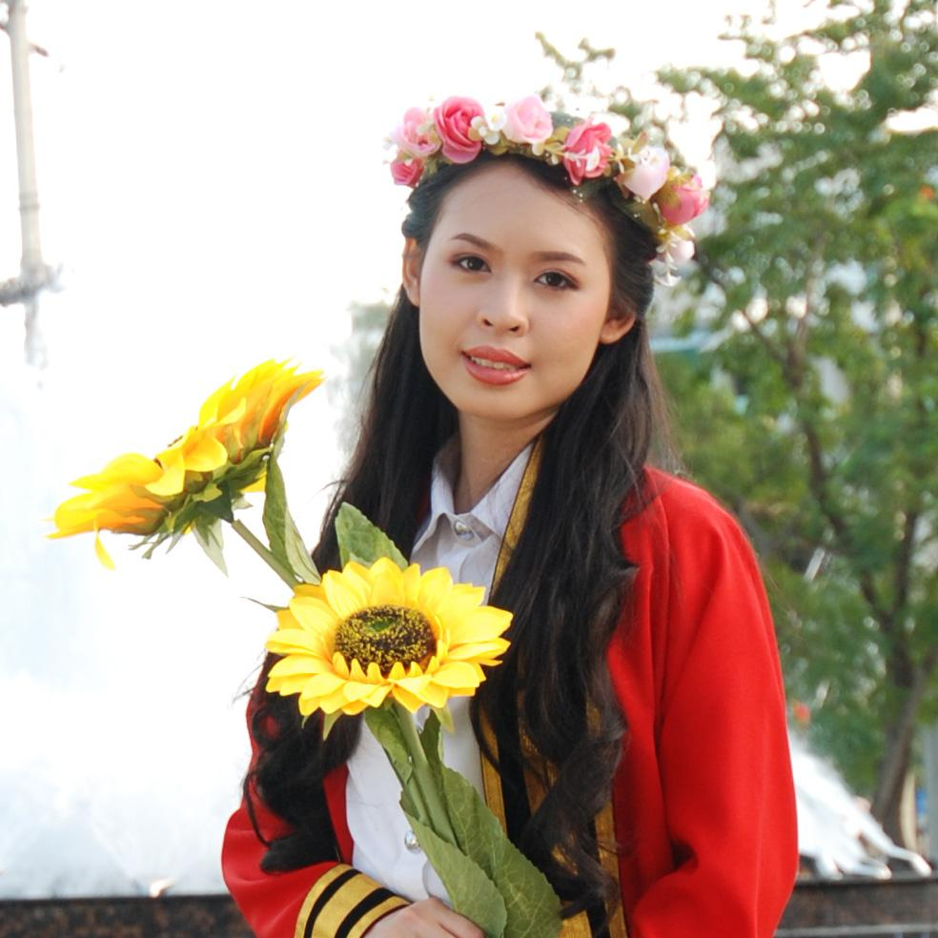

**What is your full name? And Nickname?**

My name is Chunyanuch Kimpiam. You can call me Fang.

**What company did you work with?**

Muffin Animation Co.,Ltd.

**How many months was your internship period?**

4 months

**What position were you working as?**

3D Generalist

This position is work on all aspects of 3D production such as modeling , lay out and animation.

**Describe the work you did? What is the best and worst moment you have experienced from your internship (เล่ามายาวๆได้เลย)**

Kemrex innovision foundation advertisement is the advertisement for creating description , details and benefits of Kemrex. Which is an instant innovative foundations for the light structure of construction in order to make the receivers trust and get inspired. Kemrex advertisement creation can be divided into main process according to period of submission. They have CG Pipeline or sub process in each main process. This advertisement operations are teamwork. However , it share the work to each of them involved. The tasks that have been assigned as part of Kemrex advertisement are Modelling , Animation and Graphic. The task are customer’s parking lot modeling , animate to lift the house , draft logo and retouch the ground.

I got more experience from instructions to improve my work and it can be used without causing any problem.

**For more information**

-Poster

<https://drive.google.com/file/d/1182bn3QOxoUcSkNWuIqKtvnFRvh_5LWA/view?usp=sharing>

-Report

<https://drive.google.com/file/d/1aU3GvMovE--QdHPm5Lr696vrKXrBfOCT/view?usp=sharing>

-Advertisement

<https://www.youtube.com/watch?v=oKVJNy9Tsd4>

**5 What advice would you tell students who are deciding to do cooperative work?**

Cooperative work is a one of the way toenhancing your working skills before applying for the actual work.It has a short period than doing a normal project.However, you should have to deal what’s project that you must do with your company as well because if you want to change a project later , you will probably not done it in a time.

**Future Jobs**

1. Graphic Designer
   1. Description: Design Logo, Banner, Label, other artworks depend on customer's needs
   2. Full name: Mathurin Sungkhawijit
   3. Company Name: Hub Creation Co., Ltd.
   4. Work position(if any): Graphic Designer
   5. Picture: 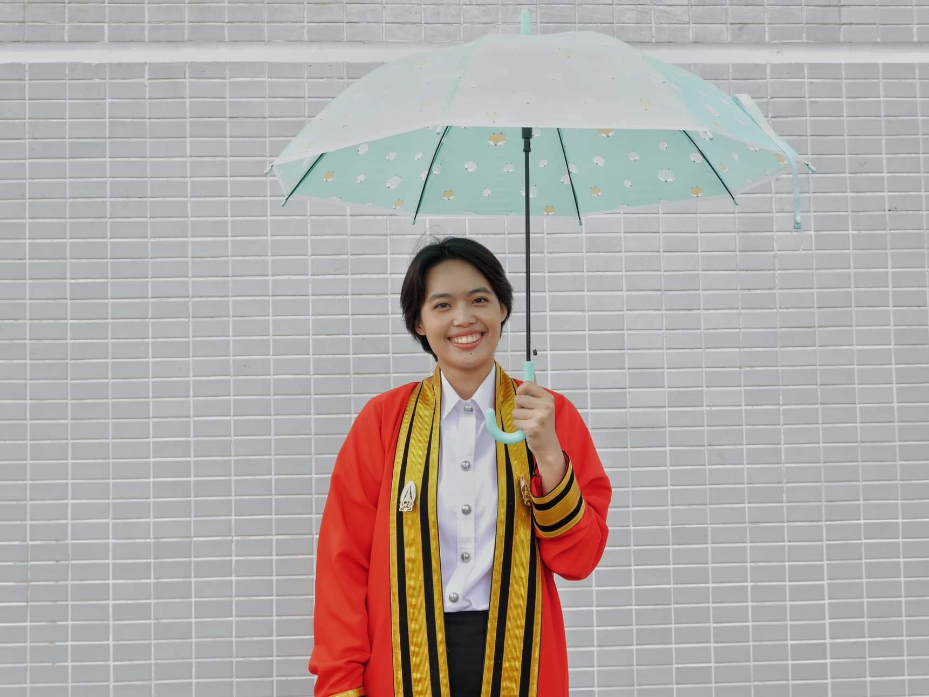
2. Unity Game Developer
   1. Description: Create versatile applications range from practical to multimedia applications by using Unity as a primary IDE.
   2. Full name: Panuwat Huachai
   3. Company Name: Any I [https://www.facebook.com/anyimedia](https://www.facebook.com/anyimedia/)
   4. Work position(if any): junior Unity programmer in a company’s spinoff brand called “Living Spirit”, maintaining high quality and innovative works.
   5. Picture: 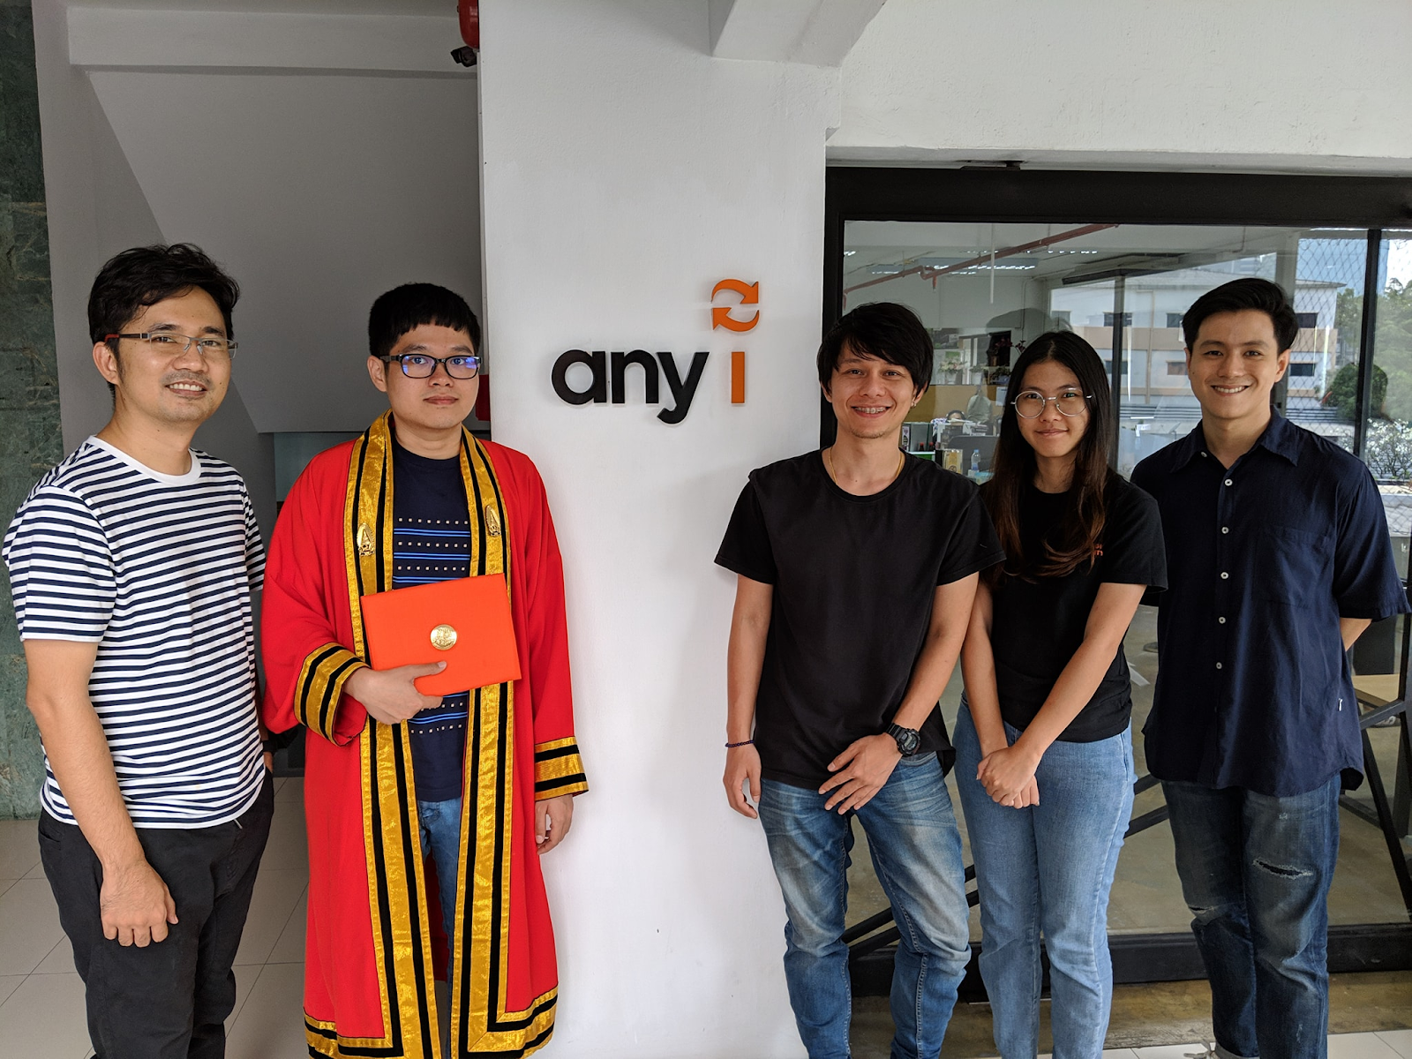
3. Technical Artist
4. Description: Technical Artist ทำหน้าที่คล้ายๆ Game Programmer แต่จะหนักไปทางงานด้าน game programmer who focuses on Computer Graphics ซึ่งจะเป็นการใช้เทคนิคต่างๆนานา เพื่อแสดงผลภาพออกมาได้ตามที่ Concept Artist ต้องการ โดยจะเป็นตัวกลางเชื่อมระหว่าง Game Programmer กับ Game Artist ให้สื่อสารกันได้เข้าใจ ทำให้ Game Programmer เข้าใจในสิ่งที่ Game Artist ต้องการ และทำให้ Game Artist รู้ข้อจำกัดทางเทคนิคในการสร้างงาน Computer Graphics นั้นๆ ว่าจะสามารถทำได้ออกมาเหมือน หรือใกล้เคียงกับ Concept Art มากแค่ไหน กับอุปกรณ์ Hardware ที่มีอยู่ในท้องตลาด

นอกจากนี้ Technical Artist ยังมีส่วนช่วยในการ Optimize ประสิทธิภาพเกมให้มีความลื่นไหลขณะเล่น (FPS สูงๆ) โดยใช้พลังประมวลผลของ CPU, GPU หรือ RAM เท่าที่จำเป็นที่สุด โดยที่ยังคงความสวยงามของภาพ Graphic ภายในเกมให้ได้มากที่สุด ตรงตาม Concept Art มากที่สุด ขึ้นอยู่กับอปุกรณ์ที่เป็นกลุ่มเป้าหมาย โดยถ้าเป็นเกมบนโทรศัพท์มือถือ ก็จะพยายามลดการใช้ CPU และ GPU ให้ได้มากที่สุด เพื่อประหยัดแบตเตอร์รี่ของโทรศัพท์มือถือ แต่ถ้าเป็นเกมบนคอมพิวเตอร์ ก็จะพยายามรีดประสิทธิภาพจาก CPU และ GPU ให้ประมวลผลภาพออกมาได้สวยงามอลังการที่สุด

Technical artist acts like Game programmer but it more work about the computer graphics. This will be used techniques to display the image as concept artist needs and be the intermediary connection between Game programmer and Game Artist to communicate, make the game programmer understand what the Game artist wants and make the game artist know the technical limitations of creating computer graphics that can be done like. How close to Concept Art is with hardware devices available in the market. In addition, it helps to optimize the game performance while playing (high FPS) by using the CPU, GPU or RAM as needed. Still, the beauty of the graphics in the game as much as possible according to Concept Art, depending on the target audience. For instance, if it is a game on a mobile phone. It will try to reduce CPU and GPU as much as possible. To save the battery of a mobile phone but if it is a game on the computer. It will try to improve the performance of the CPU and GPU to produce the most beautiful image.

1. Full Name: Rungsimun Saenprasert
2. Company Name: Extreme Studio
3. Work position: Technical Artist
4. Picture: 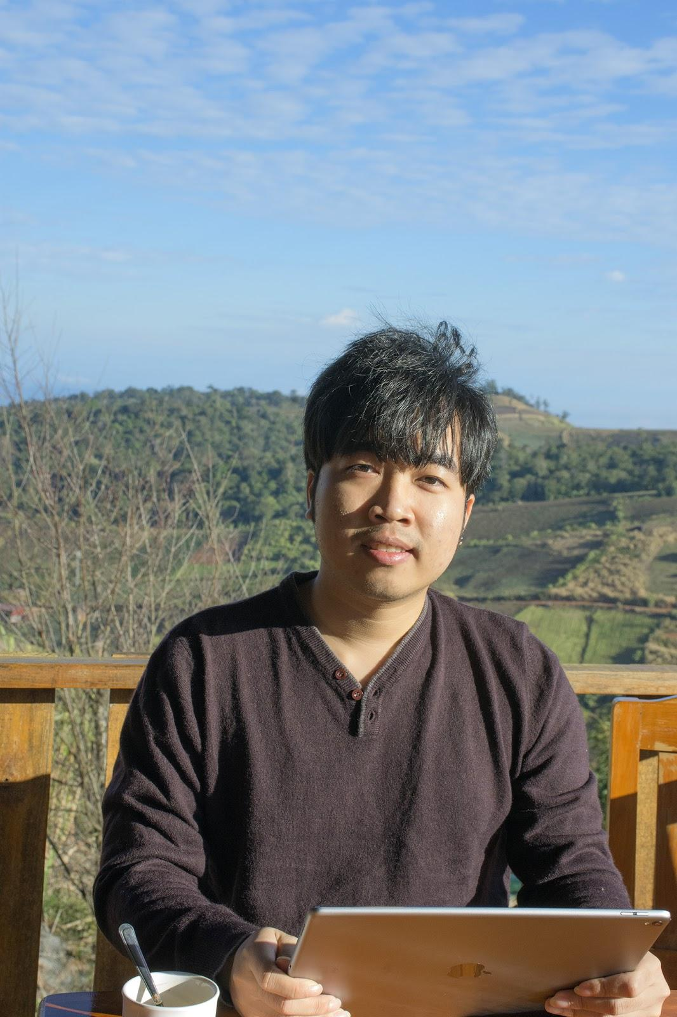
5. full stack web developer
   1. Description: เขียนโปรแกรมเกี่ยวกับเว็บไซต์ ทำทุกอย่างเลยงะ เขียนโปรแกรมออกแบบหน้าเว็บ การคำนวนหลังบ้าน การส่งข้อมูลต่างๆ ออกแบบดาต้าเบส และแก้ปัญหาต่างๆ write and design websites, calculate back-end, design database and solve problems

Writing the program about the website, design the frontend and backend, transferred the data and design the data and solving the problems.

* 1. Full name: nattawut kornwisitwaitn
  2. Company name: keepcoding
  3. Position: full stack web developer

1. IT support
2. Description: เป็นเจ้าหน้าที่ปฏิบัติการเกี่ยวกับคอมพิวเตอร์และอุปกรณ์อิเล็คทรอนิกส์ต่างๆ หลักๆก็Config โปรแกรมบริษัท ลงโปรแกรม ซ่อมคอม เครื่องปรินท์ กล้องCCTV แอร์ หลอดไฟ สารพัด (IT SUPPORT JD: Maintenance and Config Software in Company, Monitoring CCTV, Dev Website)

The officer of the computer operation and the electronic device Maintenance and Config Software in Company, Monitoring CCTV, Dev Website.

1. Full name: TEERAWAT TEERATHUMRONGRAK
2. Company name: Phungnoi Bakery
3. Work position: IT SUPPORT

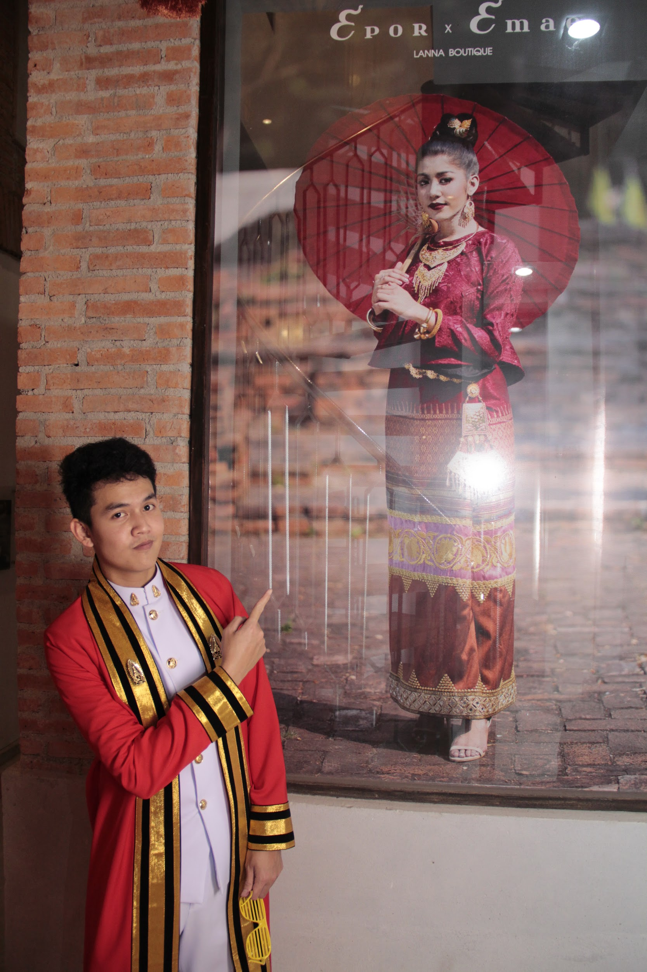

**FAQ:**

Why do many students think that Multimedia is about creating games?

"November, 2018 by" [Samart Mudleah](http://www.it.kmitl.ac.th/about/personnel/1604)

  Multimedia refers to the use of various forms of media, such as graphic, sound, animation and text, to transmit information to users. Many people think multimedia is about creating games because it is something visible.

  It is common that people will confused that multimedia is creating a game as most of the people will use multimedia to make something creative and attractive to people. Game development is only one of the classes multimedia students will study in this fields.

  More than creating games, Multimedia students also learn about Computer Graphics, techniques for the design and interactive simulations, supported by general ideas coverage of key computing concepts include programming, database and networking which is base on the graphic.

  This field helps students to develop both computer science and creative skills in up-to-date multimedia technologies, 3D modelling and animation tools and technologies for game development. It can be state that this field is 90% of mathematic but people would not notice because their will focus on the coding or design which is used similar language such as, English to make something. Some of the course in this field is still overlaps to each other for example to design a website it may use some technique from SE or Network field to create it.

ข้อมูลอื่นๆ

# ข้อมูลที่ได้มาจากอาจารย์สามารถ

1. ปี4 2018 มีนักศึกษาอยู่ 28 คน
2. เป็นแขนงที่คนเลือกน้อยสุด
3. ใน2019คลาดว่าจะทำให้เหลือแค่2รุ่น(แขนง) แต่ไม่รู้ว่าเเขนงอะไรบ้าง

นักศึกษาส่วนมากจะคิดว่าmultiคือ?

1. คนส่วนมากคิดว่าMultiคือการทำเกม แต่การทำเกมมันเป็นแค่subsetของแขนง
2. คิดว่าง่ายและจับต้องได้

มัน overlaps กับอีกสองแขนง (จะมีการนำSEบางตัวมาใช้ นำNWมาใช้)

พื้นฐาน

1. Computer graphics
2. มีการใช้ Math ถึง70%(main point)
3. 3D modeling

การเรียน multi มันมีมากกว่าที่คิดแต่ว่าผลลัพธ์ที่ได้ส่วนมากคือการทำเกม เลยทำให้เข้าใจผิดว่ามัลติคือเกม

Se and multimedia are overlapped. For example, making a website.

* 1. คนส่วนมากคิดว่าMultiคือการทำเกม แต่การทำเกมมันเป็นแค่subsetของแขนง
  2. เพราะเกมเป็นเรื่องที่คนทั่วไปสามารถจับต้องได้ เลยคิดว่ามัลติต้องคือการสร้างเกม
  3. การเรียน multi มันมีมากกว่าที่คิดแต่ว่าผลลัพธ์ที่ได้ส่วนมากคือการทำเกม เลยทำให้เข้าใจผิดว่ามัลติคือเกม